Vizsgaremek

Készítette: Kiss Tibor 14EKC
Szutor Csaba 14EKC
Szűcs Norbert 14EKC
2025

Tartalomjegyzék
1. Bevezetés 3
2. Fejlesztői dokumentáció 4
2.1 Fejlesztőkörnyezet 4
2.1.1 Frontend technológiák 4
2.1.2 Backend technológia 4
2.1.3 Verziókezelés és együttműködés 5
2.1.4 Adatbázis 5
2.2 Fejlesztési folyamat 5
2.3 Kihívások és megoldások 6
2.4 Jövőbeli fejlesztések 6
3. Adatbázis Dokumentáció 7
3.1 Áttekintés 8
3.2 Táblák Részletes Ismertetése 8
3.3 Kapcsolatok 17
3.4 Diagram Értelmezése 17
3.5 Bővítési Lehetőségek 17
3.6 Összegzés 17
4.Főbb funkciók bemutatás 17
4.1 Felhasználói regisztráció és bejelentkezés 17
4.1.1 Form feldolgozása és validálása 18
4.1.2 Email küldés 18
4.1.3 Üzenet megjelenítése és átirányítás 19
4.1.4 Űrlap megjelenítése, ha nem POST kérés érkezik 19
4.1.5 Regisztrációs űrlap megjelenítése 19
4.2 Kosárkzelés 19
4.3 Összefoglalás 23
5. Tesztelés bemutatása 23
5.1. Form Tesztek (test_forms.py) 23
5.2. Modell Tesztek (test_models.py) 24
5.3. Nézet Tesztek (test_views.py) 24
5.4. Tesztelés összegzése 25
6. Felhasználói Útmutató 25
6.1 Webshop bemutatása a felhasználóknak 25
6.1.1. Regisztráció és bejelentkezés 25
6.1.2. Termékek keresése és megtekintése 25
6.1.3. Kosár kezelése 26
6.1.4. Vásárlás és rendelések kezelése 26
6.1.5. Értékelés és visszajelzés 26
6.2. Adminisztratív funkciók 27
6.2.1. Termékek kezelése 27
6.2.2. Rendelések kezelése 27
7. Technikai funkciók 28
7.1. Biztonság 28
7.2. Teljesítés 29
8. Irodalomjegyzék 29

1. Bevezetés
Az elkészült program egy átfogó Django alapú webshop alkalmazást mutat be, amelyet különösen kisebb vállalkozások és kezdő webshop-tulajdonosok számára fejlesztettünk ki. A célunk egy hatékony és fenntartható megoldás nyújtása volt, amely segít az online jelenlét növelésében és a digitális kereskedelem hatékony működtetésében. A projekt a webáruházak gyors növekvő igényeire reagálva készült, különös figyelmet fordítva a felhasználóbarát kialakításra, a könnyű kezelhetőségre és a költséghatékony működtetésre.
A fejlesztett webshop egy alternatívát kínál egy már létező, előfizetéses macskás tárgyakat árusító platform számára, amely jelenleg egy külső szolgáltató platformját használ. A feladatunk az volt, hogy a meglévő megoldást egy rugalmas, saját tulajdonú rendszerrel váltsuk ki, minimalizálva ezzel a külső szolgáltatóktól való függést és biztosítva a nagyobb kontrollt a webshop üzemeltetése felett.
A projekt témaválasztása szorosan összefügg az online kereskedelem robbanásszerű növekedésével és a piac azon igényével, hogy a vállalkozások könnyen kezelhető, átlátható és testreszabható webshop-megoldásokat alkalmazhassanak. Az egyre növekvő igények mellett a webshopokat üzemeltetők számára kulcsfontosságú, hogy olyan rendszert használjanak, amely lehetővé teszi számukra a gyors reagálást, a piac változó elvárásainak megfelelő alkalmazkodást, és minimalizálja a technikai ismeretek szükségességét a mindennapi működés során.
A projektben személyes motivációnk is szerepet kapott: célunk volt egy olyan innovatív és modern rendszert létrehozni, amely nemcsak a technológiai fejlődést tükrözi, hanem egyszerűsíti is a felhasználók számára a termékeik professzionális bemutatását és online értékesítését. A webshopot úgy terveztük meg, hogy képes legyen növekvő igények kielégítésére, és zökkenőmentesen alkalmazkodjon a változó piacokhoz és felhasználói elvárásokhoz.
Az elkészült webshop a szoftverfejlesztő és tesztelő képzés keretében készült vizsgamunkaként szolgál. Ezáltal nemcsak egy gyakorlati alkalmazást hoztunk létre, hanem a webfejlesztés teljes folyamatát is végigkövettük, beleértve a tervezési szakaszt, a megvalósítást, a tesztelést, és a felmerülő problémák gyors megoldását. A projekt során alkalmazott technológiák és fejlesztési módszerek részletes dokumentálása célul tűzte ki, hogy bemutassa, hogyan lehet egy modern webáruházat felépíteni a kezdetektől a végéig.
Szakmai célkitűzésünk egy olyan modern, reszponzív és felhasználóbarát webáruház kifejlesztése volt, amely:
- Támogatja a kis- és középvállalkozásokat az online jelenlétük erősítésében, lehetővé téve számukra, hogy saját platformon értékesítsenek és kezeljenek termékeket.
- Megkönnyíti a vásárlási folyamatot mind a webshop-tulajdonosok, mind a vásárlók számára. A rendszer egyszerűsíti az adminisztrációt, ugyanakkor felhasználóbarát vásárlói élményt biztosít.
- Skálázható, és képes alkalmazkodni a növekvő piaci igényekhez, a jövőben akár nemzetközi terjeszkedésre is lehetőséget adva.
Az alkalmazott technológiai stack és az integrált megoldások biztosítják, hogy a rendszer hosszú távon is fenntartható legyen, és könnyedén bővíthető a jövőbeli funkciókkal és új piaci követelményekkel.

2. Fejlesztői dokumentáció

2.1 Fejlesztőkörnyezet
A projekt során egy modern webalkalmazás kialakítása volt a cél, amely megfelel a legújabb iparági standardoknak, miközben könnyen skálázható és karbantartható. A következő technológiai stack-et alkalmaztuk a fejlesztés során:

2.1.1 Frontend technológiák
- HTML & CSS: A felhasználói felület (UI) alapvető struktúráját és stílusát HTML5 és CSS3 segítségével alakítottuk ki. Az oldal felépítése során figyeltünk a reszponzivitásra és a felhasználói élmény (UX) optimalizálására.
- Bootstrap: A gyors fejlesztés érdekében a Bootstrap keretrendszert alkalmaztuk. Ez lehetővé tette számunkra, hogy egységes megjelenést biztosítsunk az oldalnak, miközben figyelembe vettük a mobil eszközökön történő optimális megjelenítést és interakciót. A Bootstrap előre definiált stílusai és komponensei gyorsították a front-end fejlesztést.
- JavaScript: A dinamikus interakciókhoz és funkciókhoz, mint például a kosár frissítése, termékek hozzáadása, valamint a felhasználói interakciók kezelése, JavaScript-et használtunk. A JavaScript lehetővé tette a weboldal interaktivitásának növelését anélkül, hogy minden egyes művelethez új oldalbetöltést kellett volna végezni.

2.1.2 Backend technológia
- Django: A backend fejlesztéshez a Django keretrendszert választottuk. A Django egy robusztus, Python-alapú webalkalmazás keretrendszer, amely segített gyorsan létrehozni egy biztonságos és skálázható webalkalmazást. A Django Model-View-Template (MVT) architektúrája biztosítja a tiszta elválasztást az adatkezelés, a logika és a megjelenítés között. Az adminisztrációs felületet is a Django automatikusan generálta, ami jelentősen csökkentette az adminisztrációs munkát.
- Django ORM (Object-Relational Mapping): Az adatbázis-kezeléshez az ORM rendszerét alkalmaztuk, amely lehetővé teszi a Python objektumok és az adatbázis táblák közötti egyszerű kapcsolatot. Ez csökkentette a SQL kód írásának szükségességét, miközben biztosította az adatbázis integritását és könnyű migrációját.

2.1.3 Verziókezelés és együttműködés
- GitHub: A forráskód verziókezeléséhez és tárolásához a GitHub-ot használtuk. A Git segítségével könnyedén nyomon tudtuk követni a fejlesztési ciklust, miközben a csapat tagjai párhuzamosan dolgozhattak a különböző funkciókon és javításokon. A GitHub repositoriában használt branching modell és pull requestek segítettek a kód integritásának fenntartásában és az egyszerűbb hibajavításban.

2.1.4 Adatbázis
- SQLite3: Az alkalmazás adatainak tárolásához a Django alapértelmezett adatbázisát, az SQLite3-at használtuk. Az SQLite3 egy könnyű, beágyazott kapcsolati adatbázis-kezelő rendszer, amely ideális kisebb projektekhez vagy fejlesztési környezetekhez. Az SQLite3 egyszerűsége és gyors telepíthetősége előnyös volt a projekt során, mivel nem szükséges külön adatbázis-szervert beállítani.
  - Az SQLite3 lehetővé tette az adatbázis gyors létrehozását és az egyszerű migrációkat. A Django ORM segítségével egyszerűsítettük az adatmodellek létrehozását, az adatok kezelését és az adatbázis-műveletek végrehajtását.
  - Bár az SQLite3 ideális választás volt a fejlesztés és tesztelés során, jövőbeli skálázási és teljesítménybeli igények esetén tervezett átállás más adatbázis-kezelő rendszerre, például PostgreSQL-re vagy MySQL-ra.
Az általad leírt kiegészítést a 2.1.1 FEJLESZTŐKÖRNYEZET szakasz végére célszerű beszúrni, mint egy új alpontot, például 2.1.5 ESZKÖZÖK ÉS OPERÁCIÓS RENDSZER címmel. Így logikusan követi a technológiákat és egyértelművé teszi a használt fejlesztői eszközöket és rendszert.
2.1.5 ESZKÖZÖK ÉS OPERÁCIÓS RENDSZER
A fejlesztés során az alábbi eszközöket és operációs rendszert használtuk:
- Operációs rendszer: Windows 10 operációs rendszert alkalmaztunk a fejlesztési környezet kialakításához és működtetéséhez. Ez biztosította a szükséges stabilitást és kompatibilitást a használt eszközökkel és technológiákkal.
- Fejlesztői eszközök: A kódoláshoz a Visual Studio Code szövegszerkesztőt választottuk, amely számos bővítményével és testreszabhatóságával gyorsította a fejlesztési folyamatot.
- Képszerkesztés: A képek szerkesztéséhez és optimalizálásához az Adobe Photoshop alkalmazást használtuk, amely lehetővé tette a vizuálisan vonzó és precízen méretezett elemek elkészítését a felhasználói felület számára.

2.2 Fejlesztési folyamat
A projekt fejlesztése során a következő lépésekben haladtunk:
- Követelmények elemzése és tervezés: Az első lépés a projekt céljainak és elvárásainak meghatározása volt. A felhasználói igények és üzleti folyamatok elemzése alapján készítettük el az alkalmazás alapvető funkcionalitásának tervét.
- Frontend és backend fejlesztés párhuzamosan: A frontend és backend fejlesztése párhuzamosan zajlott.

2.3 Kihívások és megoldások
A fejlesztési folyamat során számos kihívással kellett szembenéznünk, és az alábbi megoldásokat alkalmaztuk:
- Skálázhatóság: Az alkalmazás skálázhatósága kiemelten fontos volt, mivel az előrejelzések szerint a felhasználói bázis és az adatforgalom folyamatosan növekedhet. Az SQLite3 ideális választás volt az alkalmazás kezdeti szakaszában, de a jövőbeli terheléses igények kielégítése érdekében tervezzük az adatbázis váltását egy nagyobb teljesítményű rendszerre, mint például PostgreSQL.
- Biztonság: A felhasználói adatok védelme kulcsfontosságú volt a fejlesztés során. A Django biztonsági funkciói (pl. jelszó titkosítás, CSRF védelem) segítettek minimalizálni a támadási felületeket.
- Felhasználói élmény (UX): A felhasználói élmény folyamatos fejlesztése érdekében a frontend fejlesztés során figyeltünk a reszponzív dizájnra és az intuitív navigációra. A Bootstrap és a JavaScript alkalmazásával a felhasználói interakciók gyorsabbá és gördülékenyebbé váltak.

2.4 Jövőbeli fejlesztések
A projekt jövőbeli célja a további optimalizálás és új funkciók hozzáadása, mint például:
- Mobilalkalmazás fejlesztés: A webes platform mellett mobilalkalmazás készítése is tervben van, hogy a felhasználói élmény minden eszközön egységes és kényelmes maradjon.

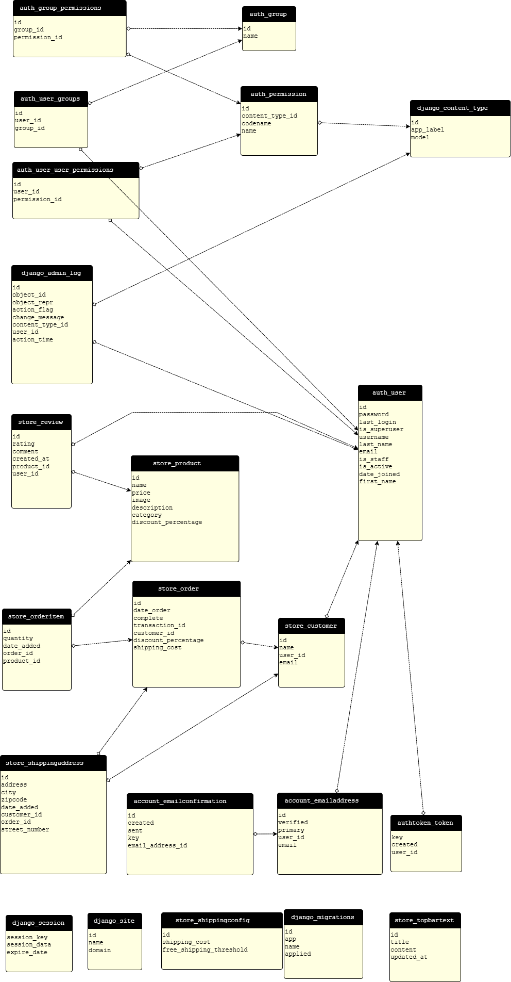
3. Adatbázis Dokumentáció

3.1 Áttekintés
Az adatbázis egy webáruház működését támogatja. A rendszer felépítése a következő alapvető funkciókat biztosítja:
- Felhasználókezelés: A bejelentkezett és regisztrált felhasználók nyilvántartása.
- Termékek kezelése: Az áruházban elérhető termékek adatainak tárolása.
- Rendelések kezelése: A leadott rendések és rendelési tételek nyilvántartása.
- Szállítási információk: A rendelésekhez kapcsolódó szállítási címek kezelése.
- Visszajelzések: Felhasználók által adott termékértékelések kezelése.
A táblák közötti kapcsolatok jól strukturáltak, ezáltal a rendszer egyszerűen bővíthető és karbantartható.

3.2 Táblák Részletes Ismertetése

auth_group
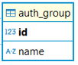

Cél: Az alkalmazásban használt felhasználói csoportokat tárolja.
- Mezők:
  - id: Egyedi azonosító.
  - name: A csoport neve.
- Kapcsolatok:
  - Kapcsolódik az auth_group_permissions táblához, amely a csoport jogosultságait kezeli.
- Megjegyzés: Alapvető fontosságú a felhasználói szerepek kezelésében.

auth_group_permissions
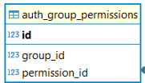
Cél: Jogosultságok hozzárendelése felhasználói csoportokhoz.
- Mezők:
  - id: Egyedi azonosító.
  - group_id: Hivatkozás az auth_group táblára.
  - permission_id: Hivatkozás az auth_permission táblára.
- Kapcsolatok:
  - Közvetít a csoportok és jogosultságok között.
- Megjegyzés: Kulcsszerepet játszik a csoportok jogosultsági rendszerében.

auth_permission
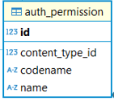
Cél: Az alkalmazás összes lehetséges jogosultságát tárolja.
- Mezők:
  - id: Egyedi azonosító.
  - content_type_id: Kapcsolódó tartalomtípus azonosító.
  - codename: A jogosultság egyedi neve.
- Kapcsolatok:
  - Kapcsolatban van az auth_group_permissions és auth_user_user_permissions táblákkal.
- Megjegyzés: Segít a finomhangolt jogosultságok definiálásában.

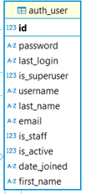
auth_user

Cél: Az alkalmazás összes felhasználójának adatait tárolja.
- Mezők:
  - id: Egyedi azonosító.
  - username, email, password: A felhasználó azonosításához szükséges adatok.
  - is_superuser, is_staff: Adminisztrátori jogosultságokat jelölő mezők.
- Kapcsolatok:
  - Kapcsolódik az auth_user_groups, auth_user_user_permissions és más táblákhoz.
- Megjegyzés: Alapvető felhasználói adatokat kezel.

auth_user_groups
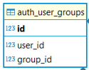
Cél: Felhasználók hozzárendelése a csoportokhoz.
- Mezők:
  - id: Egyedi azonosító.
  - user_id: Hivatkozás az auth_user táblára.
  - group_id: Hivatkozás az auth_group táblára.
- Kapcsolatok:
  - Közvetít a felhasználók és csoportok között.
- Megjegyzés: Lehetővé teszi a csoportalapú jogosultságkezelést.

auth_user_user_permissions
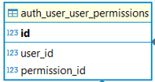
Cél: Egyéni jogosultságok hozzárendelése felhasználókhoz.
- Mezők:
  - id: Egyedi azonosító.
  - user_id: Hivatkozás az auth_user táblára.
  - permission_id: Hivatkozás az auth_permission táblára.
- Kapcsolatok:
  - Egyéni szinten közvetít felhasználók és jogosultságok között.
- Megjegyzés: Lehetővé teszi az egyedi jogosultságkezelést.

django_admin_log
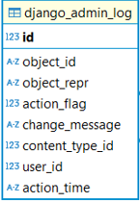
Cél: Az adminisztrációs felületen végrehajtott műveleteket naplózza.
- Mezők:
  - id: Egyedi azonosító.
  - action_time: Az esemény időpontja.
  - user_id: A műveletet végrehajtó felhasználó azonosítója.
  - change_message: Leírás a módosításról.
- Kapcsolatok:
  - Hivatkozik az auth_user táblára.
- Megjegyzés: Adminisztratív teendők átláthatóvá tételére szolgál.

django_content_type

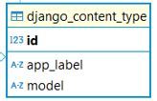
Cél: A modell tartalomtípusainak azonosítását biztosítja.
- Mezők:
  - id: Egyedi azonosító.
  - app_label: Az alkalmazás neve.
  - model: A modell neve.
- Kapcsolatok:
  - Használatban van az auth_permission és más rendszertáblákban.
- Megjegyzés: Rendszer szinten működik.
store_customer
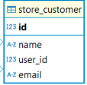
Cél: Az ügyfelek adatait tárolja.
- Mezők:
  - id: Egyedi azonosító.
  - name, email: Az ügyfél neve és email címe.
  - user_id: Kapcsolódó felhasználó azonosító.
- Kapcsolatok:
  - Hivatkozás az auth_user táblára.
- Megjegyzés: Az ügyfélek általános adatainak kezelése.

store_order
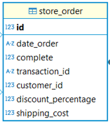
Cél: Rendelések kezelése.
- Mezők:
  - id: Egyedi azonosító.
  - date_order: Rendelés időpontja.
  - complete: A rendelés állapota.
  - transaction_id: Tranzakció azonosító.
- Kapcsolatok:
  - Kapcsolódik a store_customer táblához.
- Megjegyzés: Az összes rendelés történetét tárolja.

store_orderitem
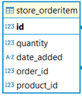
Cél: Egy rendeléshez tartozó termékeket tárolja.
- Mezők:
  - id: Egyedi azonosító.
  - quantity: Termék mennyisége.
  - order_id: Hivatkozás a store_order táblára.
- Kapcsolatok:
  - Kapcsolódik a store_product és store_order táblákhoz.
- Megjegyzés: Rendelések tételeinek kezelése.

store_product
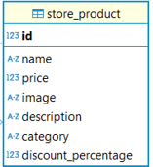
Cél: Termékinformációk tárolása.
- Mezők:
  - id: Egyedi azonosító.
  - name, price, description: Termék neve, ára és leírása.
  - category: termék kategória
  - discount_percentage: Kedvezmény.
- Kapcsolatok:
  - Kapcsolódik a store_orderitem táblához.
- Megjegyzés: Az áruház termékeit kezeli.

auth_group_permissions

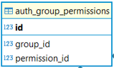
Ez a tábla a csoportok és a hozzájuk rendelt jogosultságok közötti kapcsolatot tárolja.
- group_id: A hivatkozás az auth_group táblára, amely a csoportot azonosítja.
- permission_id: A hivatkozás az auth_permission táblára, amely a jogosultságot azonosítja.
Ez a tábla kulcsszerepet játszik a csoportos jogosultságkezelésben, lehetővé téve, hogy egy csoporthoz több jogosultság tartozzon.

auth_user_groups
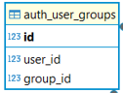
Ez a tábla az egyes felhasználók és a hozzájuk rendelt csoportok közötti kapcsolatot tartja nyilván.
- user_id: Hivatkozás az auth_user táblára, amely a felhasználót azonosítja.
- group_id: Hivatkozás az auth_group táblára, amely a csoportot azonosítja.
Ennek a táblának köszönhetően a felhasználók dinamikusan hozzárendelhetők különböző csoportokhoz, így azok jogosultságait öröklik.

auth_user_user_permissions
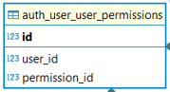
Ez a tábla a felhasználók és az egyedi jogosultságaik közötti kapcsolatot tárolja.
- user_id: Hivatkozás az auth_user táblára.
- permission_id: Hivatkozás az auth_permission táblára.
Ez lehetőséget ad arra, hogy egy adott felhasználónak csoporttól függetlenül is lehessen jogosultságot biztosítani.
auth_permission
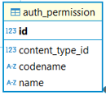
Ez a tábla az egyedi jogosultságokat definiálja.
- content_type_id: Az adott modellhez vagy táblához tartozó jogosultságok azonosításához.
- codename: A jogosultság kódneve, például add_user vagy delete_product.
Ez a tábla kritikus a jogosultságok rendszerezésében és az egyes modellekhez rendelt műveletek meghatározásában.

django_admin_log
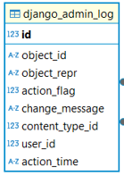
Ez a tábla naplózza az adminisztrációs felületen végzett műveleteket.
- object_id: Az adott objektum azonosítója, amelyen a művelet történt.
- action_flag: A művelet típusa, például létrehozás, módosítás vagy törlés.
- action_time: A művelet időbélyege.
Ez a tábla nyomon követhetővé teszi az adminisztrátori tevékenységeket.

django_session
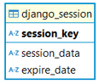
Ez a tábla a felhasználói munkameneteket tárolja.
- session_key: Az egyedi azonosító, amely a munkamenetet azonosítja.
- session_data: A munkamenethez tartozó adatok sorozata.
- expire_date: A munkamenet lejárati dátuma.
A tábla kulcsszerepet játszik a bejelentkezett felhasználók munkameneteinek kezelésében.

django_site
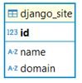
Ez a tábla a többoldalas alkalmazások konfigurációját tárolja.
- domain: Az oldal domain neve.
- name: Az oldal neve.
Ez lehetővé teszi a különböző weboldalak kezelését ugyanazon a Django projekten belül.

django_content_type
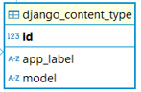
Ez a tábla a modellek és az azokhoz tartozó jogosultságok azonosítására szolgál.
- app_label: Az alkalmazás neve, amelyhez a modell tartozik.
- model: Az adott modell neve.
Ez a tábla a jogosultságkezelés egyik alapvető eleme, mivel segít az egyes modellekhez tartozó adatok rendszerezésében.

authtoken_token
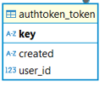
Ez a tábla az API hitelesítéshez használt tokeneket tárolja.
- key: Az egyedi token kulcs, amely az API-hívások azonosítására szolgál.
- user_id: A felhasználó azonosítója, akihez a token tartozik.
Ezzel a táblával valósítható meg a REST API autentikációja.

django_migrations
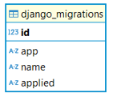
Ez a tábla a migrációk nyilvántartására szolgál, és biztosítja, hogy minden adatbázis-módosítás rögzítésre kerüljön.
- app: Az alkalmazás neve, amelyhez a migráció tartozik.
- name: A migráció neve.
- applied: A migráció alkalmazásának időbélyege.
Ez a tábla létfontosságú a Django adatbázis-kezelési rendszerében.

3.3 Kapcsolatok
- auth_user → store_customer: Egy felhasználóhoz tartozik egy ügyfél rekord.
- store_customer → store_order: Egy ügyfél több rendelést is leadhat.
- store_order → store_orderitem: Egy rendelés több rendelési tételt tartalmazhat.
- store_orderitem → store_product: Egy rendelési tétel egy termékre hivatkozik.
- store_order → store_shippingaddress: Egy rendeléshez egy szállítási cím tartozik.

3.4 Diagram Értelmezése
A mellékelt diagram vizuálisan mutatja be a táblák közötti kapcsolatokat, segítve az érthetőséget és az adatszerkezet átláthatóságát.
- A középpontban a store_order tábla áll, amely összeköti az ügyfeleket, termékeket és szállítási címeket.
- Az értékelések („store_review”) kapcsolódnak a termékekhez és az ügyfelekhez, ezáltal kiegészítve a rendszer funkcióit.

3.5 Bővítési Lehetőségek
Az adatbázis több funkcióval is bővíthető:
- Kosár kezelés: Ideiglenes táblák a kosár tartalmának tárolására.
- Analitika: Külön táblák a rendelési statisztikák és felhasználói aktivitás elemzésére.

3.6 Összegzés
Az adatbázis szerkezete átgondoltan támogatja a webáruház fő működési folyamatait, miközben rugalmasan illeszthető új funkciókhoz.

4.Főbb funkciók bemutatás

4.1 Felhasználói regisztráció és bejelentkezés

Kódrészlet (views.py):

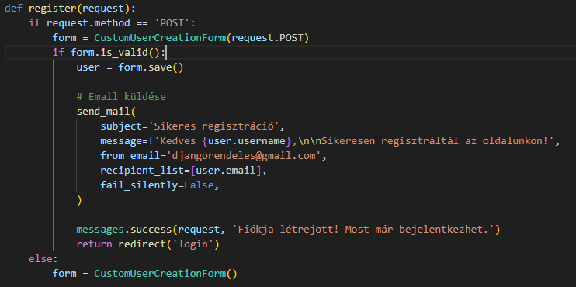

4.1.1 Form feldolgozása és validálása

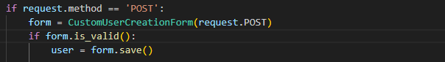
- A regisztrációs űrlap (CustomUserCreationForm) POST kérésként érkezik.
- Ha a form validálva van (azaz a felhasználó által megadott adatok megfelelnek a formában definiált szabályoknak), akkor a felhasználói adatokat a form save() metódusával mentjük el. Ekkor létrejön egy új felhasználói fiók.

4.1.2 Email küldés
- Ha a felhasználó sikeresen regisztrál, az alkalmazás e-mailt küld neki a send_mail függvény segítségével.
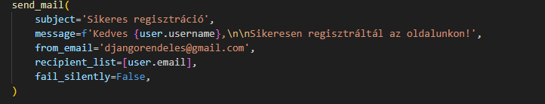
- Az e-mail tartalmában értesítést kap a sikeres regisztrációról, és a felhasználó nevét is tartalmazza.
- Az e-mail feladója a djangorendeles@gmail.com címről érkezik, és a regisztrált e-mail címére küldjük el.
- A fail_silently=False beállítás biztosítja, hogy ha hiba történik az e-mail küldése közben, akkor a rendszer hibát jelezzen.

4.1.3 Üzenet megjelenítése és átirányítás
- A messages.success segítségével egy sikeres üzenetet jelenítünk meg a felhasználónak, amely arról tájékoztatja, hogy a regisztráció sikeresen megtörtént.
- Az üzenet megjelenítéséhez szükséges, hogy a sablonban (HTML fájlban) be legyenek állítva a megfelelő messages kezelésére szolgáló mechanizmusok.
- Ezután a felhasználót átirányítjuk a bejelentkezési oldalra ('login'), hogy ott be tudjon lépni.

4.1.4 Űrlap megjelenítése, ha nem POST kérés érkezik

- Ha a kérés nem POST, hanem egy egyszerű megjelenítési kérés, akkor egy üres CustomUserCreationForm példányt hozunk létre, hogy a felhasználó kitölthesse az űrlapot.

4.1.5 Regisztrációs űrlap megjelenítése
A regisztrációs űrlap sablonban történő megjelenítését általában a render függvény biztosítja:
- A form változót, amely a regisztrációs űrlap objektumot tartalmazza, a sablonba átadjuk, hogy az űrlap kitöltése és beküldése történhessen meg.

4.2 Kosárkzelés

updateItem függvény bemutatása
Ez a függvény kezeli a vásárlói kosár frissítését a Django alkalmazásban. A felhasználó által végrehajtott műveletek — mint például termék hozzáadása, eltávolítása vagy törlése — a kosár OrderItem objektumain alkalmazásra kerülnek.
Függvény működése:
- Autentikáció: A függvény először ellenőrzi, hogy a felhasználó be van-e jelentkezve. Ha nem, 401-es HTTP státuszkóddal hibaüzenetet ad vissza.
- JSON Bemenet: A kérést követően a függvény JSON adatot vár, mely tartalmazza a termék ID-ját (productId), a kívánt műveletet (action) és a módosítandó mennyiséget (quantity).
- Termék és rendelés keresés: A terméket és a rendelést lekérdezi az adatbázisból. Ha a rendelés nem létezik, azt automatikusan létrehozza.
- Kosár frissítése: A művelet (add, remove, delete) alapján módosítja az OrderItem mennyiségét, vagy törli a tételt a kosárból.
- Válasz: A művelet eredményéről válaszként JSON objektumot ad vissza.
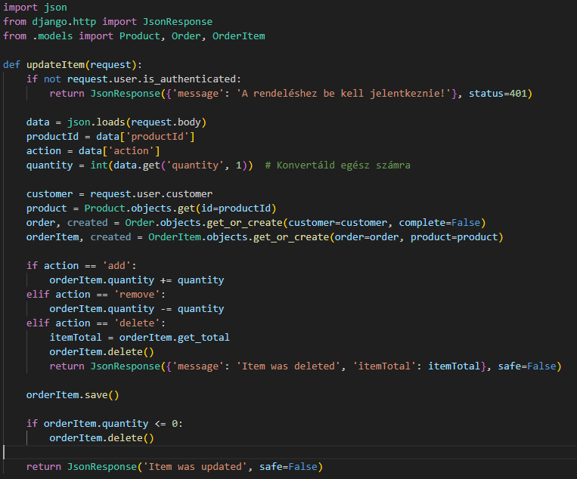

Paraméterek:
- request: A HTTP kérés objektuma, amely tartalmazza az adatokat, amelyeket a felhasználó a kérés során küldött.
- productId: A termék egyedi azonosítója (integer), amelyet módosítani kell.
- action: A kívánt művelet. Lehet:
  - 'add': Termék mennyiségének növelése.
  - 'remove': Termék mennyiségének csökkentése.
  - 'delete': Termék eltávolítása a kosárból.
- quantity: (opcionális) A mennyiség, amelyet hozzáadunk vagy eltávolítunk. Alapértelmezett érték 1.
Működés:
- Autentikáció: Az első lépés, hogy a függvény ellenőrzi, a felhasználó be van-e jelentkezve. Ha nincs, akkor egy 401-es hibát küld vissza.
- JSON Adatok: A kérést követően a JSON testben megadott adatok (productId, action, quantity) kerülnek feldolgozásra. A productId alapján lekérdezi a megfelelő terméket és a hozzá tartozó rendelési tételt.
- Műveletek:
  - Add: Ha a művelet "add", a termék mennyiségét megnöveli a kívánt mennyiséggel.
  - Remove: Ha a művelet "remove", csökkenti a termék mennyiségét.
  - Delete: Ha a művelet "delete", a tételt eltávolítja a kosárból, és az összértékét visszaadja.
- Mentés és Törlés: A módosított rendelési tételt elmenti, ha a mennyiség 0 vagy kevesebb lesz, a tételt törli.
- Válasz: A függvény egy JSON válaszban közli az eredményt. Ha a tételt törlik, visszaküldi a törölt tétel összértékét.
Válaszok:
- Sikeres frissítés: Ha a művelet sikeres, a válasz egy egyszerű üzenetet küld: 'Item was updated'.
- Sikeres törlés: Ha a tétel törlésre kerül, a válasz tartalmazza a törölt tétel összértékét: {'message': 'Item was deleted', 'itemTotal': <itemTotal>}.
- Hibaüzenet: Ha a felhasználó nincs bejelentkezve, a válasz tartalmazza: {'message': 'A rendeléshez be kell jelentkeznie!'}.

Példa kérés:
json
{
"productId": 123,
"action": "add",
"quantity": 2
}
Lehetséges válaszok:
- Sikeres frissítés:
json
{ "message": "Item was updated" }

Sikeres törlés:

json
{
"message": "Item was deleted",
"itemTotal": 2990
}

Autentikációs hiba:
json
{
"message": "A rendeléshez be kell jelentkeznie!"
}

4.3 Összefoglalás
Ez a függvény hatékonyan kezeli a rendelési tételek módosítását a felhasználó számára, és biztosítja a megfelelő adatokat vissza a sikeres műveletek vagy hibák esetén. Az autentikációs ellenőrzés biztosítja, hogy csak bejelentkezett felhasználók végezhessenek módosításokat a kosarukban.

5. Tesztelés bemutatása
A következő tesztek biztosítják, hogy az alkalmazás különböző részei megfelelően működjenek. A tesztelés három különböző mappában lett elhelyezve: forms, models, és views. Az alábbiakban összefoglalom az egyes tesztcsoportokat és azok célját.

5.1. Form Tesztek (test_forms.py)
A forms tesztek célja, hogy biztosítsák a felhasználói űrlapok helyes működését és a megfelelő validációt. A tesztek az alábbi eseteket vizsgálják:
Valid űrlap tesztelése
A test_form_valid teszt ellenőrzi, hogy a CustomUserCreationForm helyes adatokat tartalmazó űrlap esetén sikeresen validálható, és az adatok mentésre kerülnek.
Hibás jelszó (túl rövid) validáció
A test_form_invalid_password_too_short teszt biztosítja, hogy a jelszó hosszának minimálisan 8 karakternek kell lennie, és a túl rövid jelszó hibát eredményez.
Hibás jelszó (hiányzó szám) validáció
A test_form_invalid_password_missing_number teszt ellenőrzi, hogy a jelszónak legalább egy számot kell tartalmaznia, és a hibás jelszó nem érvényes.
Hibás jelszó (hiányzó speciális karakter) validáció
A test_form_invalid_password_missing_special_char teszt biztosítja, hogy a jelszónak legalább egy speciális karaktert kell tartalmaznia.
Hibás e-mail cím validáció
A test_form_invalid_email teszt arra biztosítékot ad, hogy a formátum nélküli e-mail cím hibát generáljon.
Felhasználó mentése
A test_save_user teszt azt vizsgálja, hogy a form sikeresen menti a felhasználót, és hogy az adatbázisban a felhasználó létrejön a megfelelő adatokkal.

5.2. Modell Tesztek (test_models.py)
A models tesztek célja a modell objektumok működésének ellenőrzése, különös figyelemmel a számítási logikákra és az adatbázis integritására.
Termék létrehozása
A test_product_creation teszt azt ellenőrzi, hogy a Product modell megfelelően létrehozható és a mezők helyesen kerülnek beállításra.
Akciós ár számítása
A test_discounted_price teszt azt biztosítja, hogy az akciós ár helyesen legyen kiszámítva az eredeti ár és a kedvezmény alapján.
Kép URL kezelése
A test_image_url teszt ellenőrzi, hogy a imageURL mező üres stringet ad vissza, ha nincs hozzárendelt kép.
Kategória választás
A test_category_choices teszt biztosítja, hogy a termékek kategóriáját csak a megengedett választások közül lehet kiválasztani.

5.3. Nézet Tesztek (test_views.py)
A views tesztek célja a nézetek (view-k) és azok logikájának ellenőrzése, például az adatbázis frissítése, a megfelelő válaszok generálása és a felhasználói interakciók kezelése.
Kosár adatainak lekérése (bejelentkezett felhasználó)
A test_cartData_authenticated_user teszt ellenőrzi a cartData függvény működését bejelentkezett felhasználó esetén. A teszt biztosítja, hogy a kosár tartalma (tétel darabszám és összeg) helyesen jelenik meg a felhasználó számára.
Rendelés feldolgozása (bejelentkezett felhasználó)
A test_processOrder_authenticated_user teszt a processOrder nézetet vizsgálja, és biztosítja, hogy a rendelési folyamat megfelelően működjön. A teszt ellenőrzi, hogy a rendelés státusza helyesen változik meg (befejezett rendelés).
Kosár frissítése (termék hozzáadása)
A test_updateItem_add teszt az updateItem nézetet ellenőrzi, amikor egy új terméket adunk a kosárhoz. A teszt ellenőrzi, hogy az OrderItem mennyisége helyesen frissül.

5.4. Tesztelés összegzése
A tesztek alaposan lefedik a különböző funkciókat, és biztosítják, hogy a rendszer minden kritikus része megfelelően működjön. A form tesztek a felhasználói adatbevitel validálására, a modell tesztek a háttéradatok kezelésére, míg a nézet tesztek az alkalmazás logikájának helyes működésére összpontosítanak. Mindezek a tesztek biztosítják a stabilitást és a helyes működést a fejlesztési ciklus különböző fázisaiban.

6. Felhasználói Útmutató
A rendszer célja, hogy egy webalapú áruházat biztosítson, amely lehetővé teszi a felhasználók számára termékek keresését, megtekintését és megvásárlását, valamint az adminisztrátorok számára a rendszer tartalmának kezelését. Az alábbiakban a rendszer fő funkcionális egységei találhatók.

6.1 Webshop bemutatása a felhasználóknak

6.1.1. Regisztráció és bejelentkezés
- Felhasználói regisztráció: Az új felhasználóknak ki kell tölteni a regisztrációs űrlapot ami egy felhasználónév, vezetéknév, keresztnév és e-mail cím valamint jelszó megadásával történik. A sikeres regisztrácórol a felhasználó egy e-mailt értesítést kap
- Bejelentkezés: A regisztrált felhasználók felhasználónév és jelszó megadásával jelentkezhetnek be.
- Jelszó követelmények: A jelszónak meg kell felelnie bizonyos biztonsági követelményeknek (Jelszónak legalább 8 karakter hosszúnak kell lennie, tartalmaznia kell legalább egy számot és egy speciális karaktert.).

- Bejelentkezési folyamat: Sikeres bejelentkezés után a felhasználók hozzáférhetnek a fiókjukhoz, megtekinthetik a korábbi rendeléseiket.

6.1.2. Termékek keresése és megtekintése
- Keresés funkció: A felhasználók kulcsszavak alapján kereshetnek a termékek között. A keresés funkció lehetőséget ad kulcsszavak, terméknevek, márkák és egyéb jellemzők alapján történő keresésre. A funkció segítségével a rendszer javaslatokat kínál a felhasználóknak a keresett kulcsszavak alapján, ezzel gyorsítva a keresési folyamatot.
- Rendezési lehetőségek: A webáruházban elérhető különböző rendezési opciók, amelyek segítik a felhasználókat a kívánt termékek könnyebb megtalálásában:
Ár szerint növekvő: A termékek a legolcsóbbtól a legdrágább felé jelennek meg.
Ár szerint csökkenő: A termékek a legdrágábbtól a legolcsóbb felé rendezveláthatók.
ABC szerint (A-Z): A termékek betűrendben jelennek meg, az „A” betűvel kezdődve.
ABC szerint (Z-A): A termékek betűrendben, fordított sorrendben jelennek meg, a „Z” betűvel kezdődve.
- Termékek részletezése: A felhasználók megtekinthetik az egyes termékek képeit, árait, leírásait. Az aktuális ár és az esetleges kedvezmények fel vannak tüntetve. Részletes termékleírás, amely tartalmazza a termék jellemzőit, használati módját és egyéb releváns információkat ( a termék anyagát, felhasználási lehetőségeit, tisztítási lehetőségek) . A felhasználó információt kap az aktuális akciókról és kedvezményekről. Műszaki adatok: Részletes műszaki specifikációk (pl. méretek, súly, anyagösszetétel). Felhasználói vélemények és értékelések, amelyek segítenek a többi vásárlónak a döntéshozatalban.

6.1.3. Kosár kezelése
- Termékek hozzáadása a kosárhoz: A felhasználók könnyedén hozzáadhatják a kiválasztott termékeket a kosárhoz. Ehhez a „Kosár” gomb található a termékoldalon. Miután a felhasználó rákattint erre a gombra, a termék automatikusan bekerül a kosarába, amelynek tartalma valós időben frissül és megjelenik az oldal tetején vagy egy külön kosár oldalon.
- Kosár tartalmának megtekintése: A kosár oldalon a felhasználók áttekinthetik a benne lévő termékeket és azok árát. A felhasználók bármikor megtekinthetik a kosaruk tartalmát egy külön erre a célra létrehozott kosár oldalon. Ezen az oldalon részletesen láthatók a kosárban lévő termékek, beleértve a termékek nevét, mennyiségét, egységárát és a teljes árat. Emellett külön információ található a szállítási költségekről és az esetleges kedvezményekről. Így a felhasználók egyszerűen áttekinthetik, hogy milyen termékeket választottak és mekkora összegű a vásárlásuk.
- Kosár módosítása: A felhasználók szabadon módosíthatják a kosaruk tartalmát a vásárlási folyamat során. Például, ha meggondolják magukat egy termékkel kapcsolatban, egyszerűen eltávolíthatják azt a kosárból egy „Törlés” gomb segítségével. Emellett lehetőség van a termékek mennyiségének módosítására is, így ha például valaki két darabot szeretne egy adott termékből, könnyedén beállíthatja a kívánt mennyiséget. Minden módosítás valós időben frissül, így a kosár tartalma mindig naprakész marad.

6.1.4. Vásárlás és rendelések kezelése
- Rendelés leadása: Miután a felhasználók átnézték és megerősítették a kosár tartalmát, tovább lephetnek a rendelés leadására. Ez a „Cím megadása” gomb megnyomásával történik. Ezt követően a felhasználók megadhatják a szükséges szállítási adatokat. Az oldalon részletesen végig vezetik őket a folyamaton, hogy biztosan minden adat helyesen legyen megadva.

6.1.5. Értékelés és visszajelzés
- Termékek értékelése: A regisztrált felhasználók lehetőséget kapnak arra, hogy a termékeket csillagokkal értékeljék. Az értékelési rendszer 1-től 5 csillagig terjed, ahol az 1 csillag a leggyengébb, míg az 5 csillag a legjobb értékelést jelenti. Ez az értékelési forma gyors és egyszerű módja annak, hogy a felhasználók visszajelzést adjanak a termékekről, és segíthet más vásárlóknak a döntéshozatalban.
- Visszajelzések beküldése: A csillagok mellett a regisztrált felhasználók szöveges hozzászólásokat is írhatnak a termékekhez. Ezek a visszajelzések részletesebb információkat nyújthatnak a termékről, például annak minőségéről, használhatóságáról vagy egyéb tapasztalatokról. A szöveges visszajelzések fontosak, mert segítenek a többi vásárlónak pontos képet alkotni a termékről, és lehetőséget adnak a webshop üzemeltetőinek a termékek és szolgáltatások fejlesztésére.

6.2. Adminisztratív funkciók

6.2.1. Termékek kezelése
- Új termékek hozzáadása: Az adminisztrátoroknak lehetőségük van új termékeket felvenni a rendszerbe. Ez a funkció lehetővé teszi számukra, hogy részletes információkat adjanak meg az új termékekről, beleértve a termék nevét, leírását, árát, kategóriáját, és a termékhez tartozó képeket. Az új termékek hozzáadása segít abban, hogy a webshop kínálata folyamatosan frissüljön és bővüljön.
- Termékek szerkesztése: A meglévő termékek módosítása szintén az adminisztrátorok feladata. Lehetőségük van a termékek árában, leírásában vagy képeiben bekövetkezett változásokat rögzíteni. Például, ha egy termék ára megváltozik, az adminisztrátorok gyorsan frissíthetik az árat, hogy az aktuális információk legyenek elérhetők a vásárlók számára. Emellett a termékek leírását is módosíthatják, ha új információk válnak elérhetővé, vagy ha a termék specifikációi változnak.
- Termékek törlése: A nem elérhető termékek eltávolítása a rendszerből szintén egy fontos funkció. Ha egy termék már nem elérhető vagy ki van vonva a forgalomból, az adminisztrátorok egyszerűen eltávolíthatják azt a rendszerből. Ezáltal biztosítható, hogy a webshop kínálata mindig naprakész és releváns marad, és a vásárlók csak az aktuálisan elérhető termékeket láthatják. Nem elérhető termékek egyszerűen eltávolíthatók a rendszerből.

6.2.2. Rendelések kezelése
- Rendelések áttekintése: Az adminisztrátorok számára elérhetővé válik a beérkezett rendelések megtekintése egy átfogó rendelési felületen. Ezen a felületen részletesen láthatók a felhasználók által leadott rendelések, beleértve a rendelés azonosítóját, a rendelés időpontját, a rendelés állapotát és a megrendelt termékek részleteit. Az áttekintő felület segítségével az adminisztrátorok könnyedén nyomon követhetik a beérkező rendelések számát és állapotát, így biztosítva a hatékony rendeléskezelést és az ügyfélkiszolgálást.
- Felhasználói adatok: Az adminisztrátoroknak hozzáférésük van a regisztrált felhasználók adatainak megtekintéséhez. Ez a funkció lehetővé teszi az adminisztrátorok számára, hogy áttekintsék a felhasználók nevét, e-mail címét, regisztráció dátumát, vásárlási előzményeit, és egyéb releváns információkat. Ez segíthet az adminisztrátoroknak a felhasználói bázis jobb megértésében és a felhasználói élmény javításában. Emellett az adminisztrátorok képesek felhasználói fiókokat módosítani vagy deaktiválni, ha szükséges.
- Jogosultságok beállítása: Az adminisztrátoroknak lehetőségük van különböző jogosultságok beállítására a felhasználói fiókok számára. Bizonyos felhasználóknak adminisztrátori jogosultságokat adhatnak, ami azt jelenti, hogy ezek a felhasználók hozzáférhetnek a rendszer speciális funkcióihoz és beállításaihoz. Az adminisztrátori jogosultságok általában magasabb szintű hozzáférést biztosítanak, beleértve a termékek kezelését, rendelések áttekintését és módosítását, valamint egyéb adminisztratív tevékenységeket. Ez a funkció biztosítja, hogy a megfelelő személyek rendelkezzenek a szükséges jogosultságokkal a hatékony működés érdekében.
- Szállítási díjak: Az adminisztrátor számára elérhető egy rugalmas szállítási díjkezelési rendszer. Lehetősége van:
  - A szállítási díjak egyedi beállítására.
  - Díjmentes szállítás biztosítására egy előre meghatározott összeghatár elérésekor (pl. ingyenes szállítás 20 000 Ft feletti vásárlások esetén).
  - Ezeket a beállításokat az admin felületen keresztül kezelheti, így egyszerűen testreszabhatja az áruház szállítási szabályait a vásárlói igények és üzleti célok alapján.

7. Technikai funkciók

7.1. Biztonság
- Jelszó titkosítás: A felhasználók jelszavai biztonságosan, titkosítva kerülnek tárolásra az adatbázisban, hogy harmadik fél számára olvashatatlanok maradjanak. Még akkor is, ha az adatbázis bármilyen módon veszélybe kerülne, a jelszavak nem kerülnek egyszerű szöveg formájában napvilágra.
- A Django beépített jelszókezelő rendszere biztosítja a titkosítást. Ez a rendszer a modern hash-algoritmusokat alkalmazza (például PBKDF2 vagy Argon2), amelyek biztonságot nyújtanak az ismert támadási formákkal szemben, mint a brute force támadások.
- A titkosítási algoritmusok rendszeres frissítése és alkalmazása alapvető fontosságú a felhasználói adatok védelme érdekében. A Django adminisztrátorai számára elérhető jelszókezelési konfigurációk (például minimális jelszó-erősség meghatározása) további biztonsági réteget nyújtanak.

7.2. Teljesítés
- Gyors betöltési idő: Az oldal optimalizált a gyors betöltés érdekében. Az optimalizálás magában foglalja a képek és egyéb erőforrások megfelelő kezelését és tömörítését, valamint a cache használatát a gyakran használt adatok tárolására és gyors elérésére. A gyors betöltési idő javítja a felhasználói élményt és csökkenti a lemorzsolódási arányt.
- Skálázhatóság: A rendszer könnyen bővíthető további funkciókkal vagy megnövekedett terhelés esetén. Ez biztosítja, hogy a weboldal képes legyen kezelni a nagyobb felhasználói forgalmat és az új funkciók integrálását anélkül, hogy a teljesítmény romlana. A skálázhatóság rugalmas architektúrát és infrastruktúrát igényel, amely lehetővé teszi a zökkenőmentes növekedést.

8. Irodalomjegyzék

- https://www.w3schools.com
- https://learndjango.com/tutorials/
- https://www.geeksforgeeks.org/setup-sending-email-in-django-project/
- https://monsterone.com/all-items/
- https://codepen.io/
- https://infojegyzet.hu/webszerkesztes/dokumentacio/

